Министерство сельского хозяйства
Российской Федерации

Департамент технической политики

Сибирская государственная зональная
машиноиспытательная станция

Протокол испытаний

№ 12-21-02 (1020112)

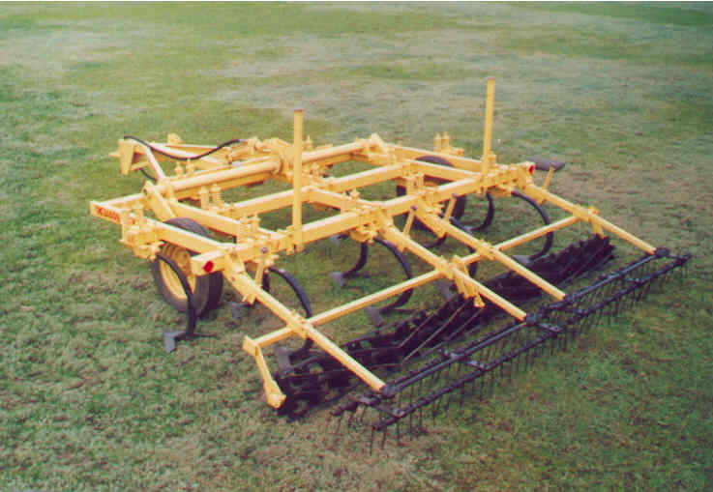

Культиватор КПЭ-3,8В

Изготовитель (разработчик) | Адрес
Сибзавод им.Борцов революции | 644043, г.Омск, ул. Красный путь, 89

Результаты испытаний
Культиватор КПЭ-3,8В
Назначение |  | Культиватор противоэрозионный комбинированный КПЭ-3,8В предназначен для предпосевной, основной обработки почвы и обработки пара с сохранением на поверхности почвы стерни зерновых культур и других пожнивных остатков в целях защиты почвы от ветровой эрозии.  Культиватор работает в зонах с недостаточным увлажнением почвы, подверженных ветровой эрозии.
Качество работы :
Равномерность глубины обработки:
- средняя глубина, см |  | 7,0-14,0
- среднее квадратическое отклонение, +см |  | 1,27-2,14
Подрезание сорных растений, % |  | 100
Гребнистость поверхности поля (высота гребня), см |  | 3,5-6,5
Сохранение стерни, % |  | 64,8-75,0
Крошение почвы, % |  | 67,11-78,94
Изменение содержания эрозионно-опасных частиц, +% |  | -2,15-2,2
Производительность |  | 2,17-3,29 га в час основного времени
Условия эксплуатации:
- навеска (присоединение) на  трактор (способ агрегатирования) |  | Прицепной
- перевод в рабочее и транспорт -  ное положение |  | С помощью гидросистемы трактора
- настройка рабочих органов |  | Ручная, регулировкой положения винтового упора
- время подготовки машины к  работе (навески) |  | 0,16 ч
Агрегатирование |  | С тракторами кл.3 ДТ-75, Т-150К
Потребляемая мощность |  | 45,06-84,09 кВт
Трудоемкость ежесменного ТО |  | 0,08 чел.-ч
Эксплуатационная надежность |  | Хорошая
Удобство управления |  | Удобно
Безопасность выполнения работ |  | Обеспечена
Описание конструкции машины
Основными узлами культиватора являются:
- рама;
- рабочие органы;
- устройство прицепное;
- труба подъема;
- гидроцилиндр;
- колесо;
- выравнивающее устройство, состоящее из прутковых катков и пружинных борон.
На прямоугольную раму культиватора крепятся рабочие органы, труба подъема с колесами, выравнивающее устройство. К переднему брусу рамы культиватора присоединено устройство прицепное, которое служит для соединения культиватора с трактором или сцепкой СП-16А при составлении агрегата.
Перевод в транспортное положение осуществляется путем подкатывания колес, жестко соединенных с трубой подъема. Подъем культиватора производится с помощью гидросистемы трактора, с которой соединен гидроцилиндр. При дальнем транспорте культиватор удерживается в поднятом положении распоркой транспортной.

Техническая характеристика
Показатели |  |  | Численные значения
Рабочие скорости, км/ч |  |  | 5,87-8,9
Рабочая ширина захвата, м |  |  | 3,7
Количество персонал, обслуживающего агрегат, чел |  |  | 1

Габаритные размеры машины, мм:
- длина |  |  | 5760
- ширина |  |  | 3910
- высота |  |  | 995

Габаритные размеры агрегата, мм:

в рабочем и транспортном положении:
- длина |  |  | 11495
- ширина |  |  | 3910
- высота |  |  | 2945
Масса машины, кг |  |  | 1260
Пределы регулирования рабочих органов по глубине обработки, см |  |  | 6-12
Диаметр катка, мм |  |  | 310
Ширина катка, мм |  |  | 1850
Количество катков, шт |  |  | 2
Ширина пружинной бороны, мм |  |  | 1850
Расстояние между рядами лап по ходу культиватора, мм |  |  | 700
Расстояние от опорной поверхности лап до нижней кромки рамы, мм |  |  | 620

Результаты испытаний
Качество работы | При предпосевной обработке, обработке паров и осенней обработке культиватор КПЭ-3,8В должен проводить рыхление почвы на глубину 6-12 см, фактически средняя глубина составила 7,0-14,0 см.  Отклонение средней глубины обработки от заданной составило +1,1-2,94 см, но не полностью соответствует АТТ (не более +1,0 см).  Культиватор КПЭ-3,8В обеспечивает крошение почвы с содержанием 67,11-78,94% комков размером до 25 мм (не менее 80% по АТТ).  Рабочие органы культиватора КПЭ-3,8В полностью подрезают сорные растения и после прохода орудия на поверхности поля остается 64,8-75,0% стерни и других растительных остатков, по АТТ (не менее 75%).  Содержание эрозионно-опасных частиц размером менее 1 мм в поверхностном слое почвы 0-5 см не возрастает. Гребнистость поля после прохода орудия 3,5-6,5 см.

Производительность | Производительность за час основного времени составила 2,17 –3,29 га. Производительность за час эксплуатационного времени составила 1,65-2,45 га. Расход топлива составил 5,2-7,3 кг/га.
Безопасность движения | Культиватор КПЭ-3,8В удовлетворительно приспособлен к движению по дорогам общего и внутрихозяйственного назначения. Транспортная скорость ограничивается транспортной скоростью трактора и допускается до  20 км/ч, дорожный просвет – 300 мм.
Техническое обслуживание | Предусмотрено два вида технического обслуживания – ежесменное и периодическое. Трудоемкость ежесменного ТО – 0,08 чел.-ч.  В инструкции по эксплуатации в достаточном объеме и доступной форме изложена информация об устройстве, эксплуатации и техническом обслуживании агрегата.

Заключение по результатам испытаний
Машина не полностью соответствует требованиям НД, рекомендуется к применению в сельскохозяйственном производстве после устранения недостатков, выявленных при испытаниях.
Испытания проведены: |  | Сибирской государственной зональной машиноиспытательной станцией  646811, Омская область, Таврический район, с.Сосновское
Испытания провел: |  | Яннюк А.Н.
Источник информации: |  | Протокол № 12-21-02 (1020112)  от 30 октября 2002 года

